**Скриншот успешной установки КОМПАС-3D**

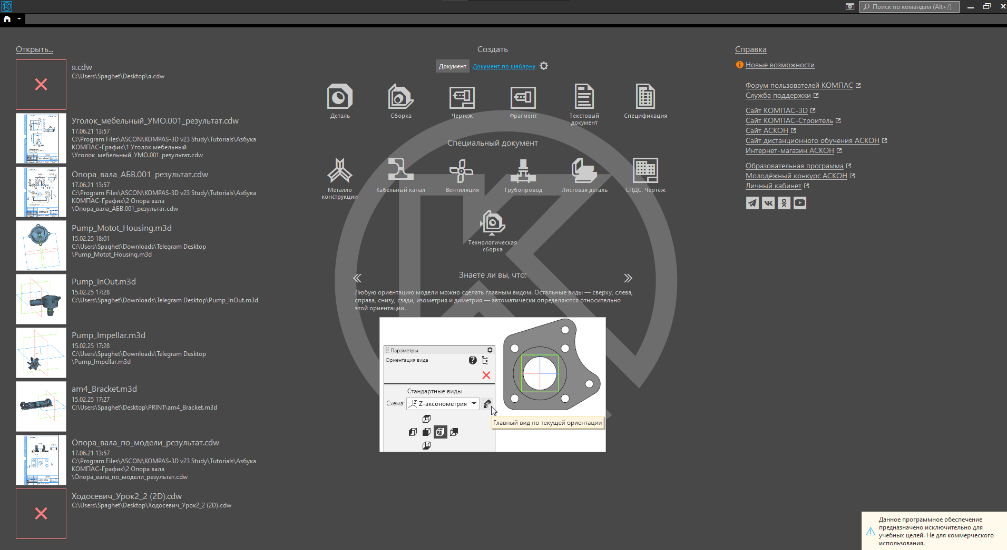

Основные компоненты КОМПАС-3D включают:

* Систему трехмерного моделирования
* Чертежный редактор
* Модуль создания спецификаций
* Текстовый редактор

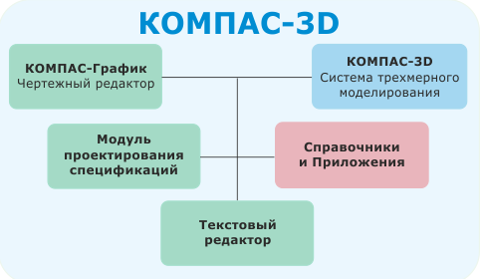

**КОМПАС-ГРАФИК и работа с чертежами**

Рассмотрим чертёжный модуль системы — **КОМПАС-ГРАФИК**. Он предоставляет возможность работы с различными типами документов:

* **Чертеж**
* **Фрагмент**
* **Спецификация**
* **Текстовый документ**

Кроме того, можно извлекать данные из документов **Деталь** и **Сборка**, созданных в КОМПАС-3D.

Документы **Фрагмент** и **Чертеж** предназначены для работы в двумерном пространстве и поддерживают создание следующих элементов:

1. Простые геометрические фигуры
2. Контуры
3. Штриховку и цветовые заливки
4. Мультилинии

При оформлении чертежей можно добавлять размерные и технические обозначения. Для удобного расположения объектов в документе можно использовать слои.

В документе **Чертеж** можно выполнять следующие операции:

* Создавать виды, как проекционные, так и независимые от 3D-моделей КОМПАС-3D
* Добавлять технические требования
* Указывать параметры шероховатости поверхностей
* Настраивать основную надпись в соответствии с выбранным стилем
* Вставлять объекты спецификации
* Добавлять растровые изображения или фрагменты
* Генерировать отчёты по элементам чертежа

Документ **Спецификация** позволяет формировать спецификацию в заданном стиле и ассоциативно связывать её с чертежами сборки или 3D-моделями. **Текстовый документ** используется для оформления технических и сопроводительных текстов в соответствии с конструкторскими стандартами.

**Способы открытия документа в КОМПАС-3D**

1. На стартовой странице нажать ссылку **Открыть** либо выбрать команду **Открыть** в меню **Файл**.

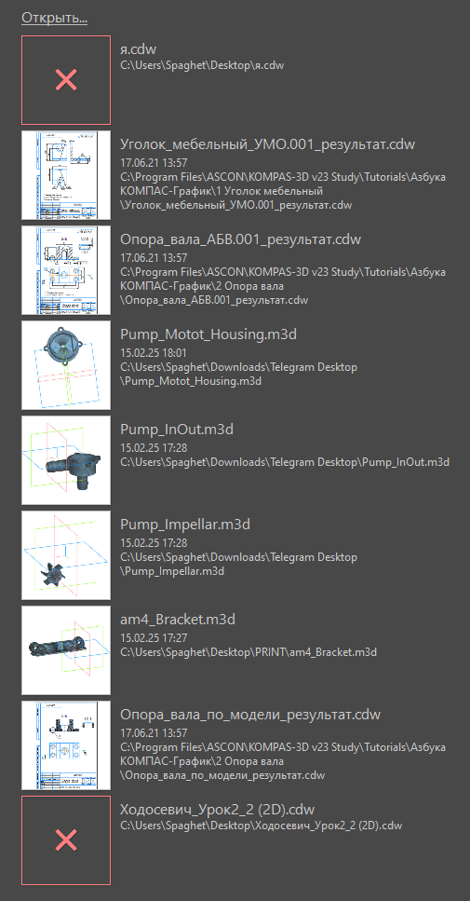

1. Кликнуть по кнопке **Открыть** на панели **Системная**.
2. Воспользоваться соответствующей командой из раскрывающегося меню кнопки.

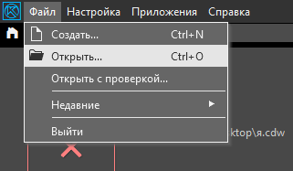

1. Перетащить файл в окно программы из Проводника.

**Главное окно КОМПАС-3D**

Главное меню содержит все основные команды программы, сгруппированные по категориям. Их можно вызывать как через меню, так и с помощью инструментальных панелей.

Доступность команд определяется их актуальностью для текущего документа. Например, команды, предназначенные только для работы с чертежами, не будут активны при редактировании фрагмента.

При работе с несколькими документами можно переключаться между ними, кликнув по заголовку вкладки.

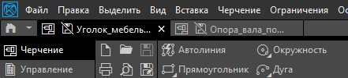  
Для быстрого перехода между вкладками можно использовать:

* **Ctrl + Tab** (переключение вперёд)
* **Ctrl + Shift + Tab** (переключение назад)

Двойной щелчок по пустой области вкладок открывает диалог создания нового документа.

**Инструментальные панели**

КОМПАС-3D предлагает несколько панелей инструментов, включая:

* **Черчение**
* **Управление**
* Панели подключенных приложений

Элементы интерфейса организованы по тематикам: **Системная, Геометрия, Правка, Размеры** и другие.  
Некоторые команды объединены в группы для экономии пространства — такие кнопки отмечены небольшим треугольником.

Чтобы активировать команду, достаточно кликнуть по её иконке или названию.

Контекстное меню и панели вызываются щелчком правой или левой кнопкой мыши в рабочей области, их состав меняется в зависимости от текущей задачи.



**Панель быстрого доступа**

Содержит инструменты для управления режимами работы, отображением активного документа и другими функциями.  
Расположена под инструментальной областью и может быть перемещена влево или вправо вдоль её границы.

**Панель управления**

Используется для настройки параметров текущего документа. По умолчанию в ней доступны:

* **Панель параметров** (скрыта)
* **Дерево документа** (отображается)

При вызове любой команды **Панель параметров** автоматически появляется на экране.

Она состоит из трёх зон:

* **Область заголовка** (название команды, кнопки вызова функций, настройки)
* **Основная область** (параметры и свойства объекта)
* **Область сообщений** (подсказки и системные уведомления)

**Настройка системы КОМПАС-3D**

Параметры размеров текущего чертежа можно изменить, выбрав команду **Настройка → Параметры**.

Слева отображается список разделов в виде дерева, справа — элементы управления для их настройки.

В настройках можно включить или отключить отображение допусков и предельных отклонений размеров.

Если требуется вернуть систему к стандартным настройкам (по умолчанию), необходимо найти файлы конфигурации, которые автоматически создаются при изменении параметров.

Расположение этих файлов зависит от версии операционной системы. Например, путь может выглядеть так:  
C:\Users\<User>\APPDATA\Roaming\ASCON\KOMPAS-3D [версия]

**Закрытие и сохранение чертежей**

В любой момент можно либо сохранить чертёж с внесёнными изменениями, либо закрыть его без сохранения, отменив последние действия.